- caractéristiques d’une ligne triphasée

Une ligne triphasée comporte 3 conducteurs appelés "phases" et éventuellement un conducteur de référence appelé "neutre".
On distingue deux types de tensions:

• Les tensions simples (ou tensions entre phase et neutre).
Nous les noterons v1(t), v2(t) et v3(t).

• Les tensions composées (ou tensions entre phases).
Nous les noterons u12(t), u23(t) et u31(t).

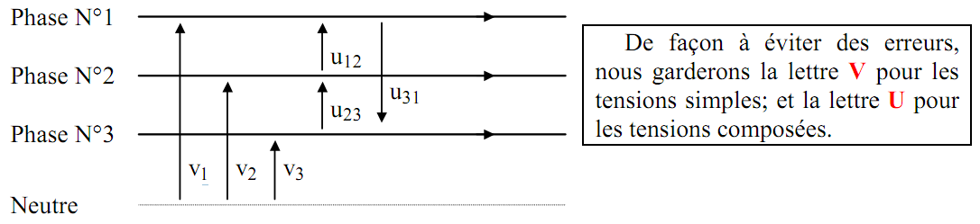

On étudiera uniquement les systèmes de tensions alternatives sinusoïdales triphasées équilibrées.
L’expression « triphasé équilibré » signifie que les 3 grandeurs sont identiques à ceci près qu’elles sont décalées entre elles de plus ou moins un tiers de période.
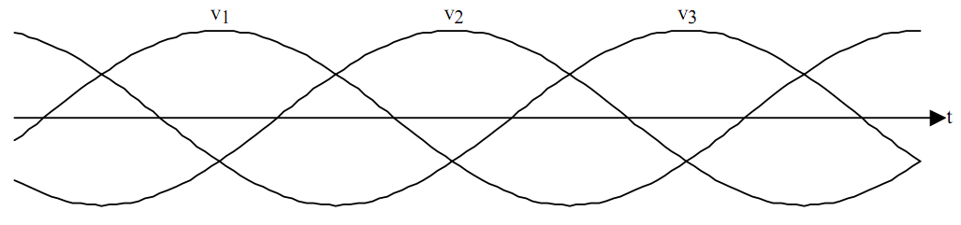

La loi des mailles permet d’exprimer les tensions composées (ou tensions entre phases): u12(t), u23(t) et u31(t) à partir des tensions simples:

- u12 ( t ) = v1 ( t ) − v2 ( t )
- u23 ( t ) = v2 ( t ) − v3 ( t )
- u31 ( t ) = v3 ( t ) − v1 ( t )

Par le calcul ou l’utilisation de la représentation de Fresnel on obtient, entre la valeur efficace des tensions simples (V) et celle des tensions composées (U), la relation suivante :

- Assemblages de dipôles sur une ligne triphasée

Montage « étoile »

L’assemblage de trois dipôles en étoile (Figure 1) est symbolisé par la lettre Y ou y.
Les récepteurs sont montés entre une phase et le neutre. Les récepteurs sont soumis aux tensions
simples V. L’intensité dans la ligne I est la même que l’intensité dans le récepteur J.

Montage « triangle »

L’assemblage de trois dipôles en triangle est symbolisé par le graphisme ∆ (prononcer "delta") ou la lettre D ou d. Les récepteurs sont montés entre deux phases. Les récepteurs sont soumis aux tensions composées U. L’intensité dans la ligne I est différente de l’intensité dans le récepteur J.

- Plaque signalétique

Les machines électriques sont généralement équipées d’une « plaque signalétique » fixée sur leur bâti. La plaque signalétique décrit les principales caractéristiques de la machine. Elle indique en particulier les « valeurs nominales » de ses paramètres (Ce sont les valeurs pour lesquelles la machine fonctionne au mieux de ses performances).

Soit, par exemple, une machine triphasée (équilibrée) dont la plaque signalétique indique une tension efficace d’alimentation de 230 V/400 V. (La plus faible valeur (ici 230 V) indique la tension nominale aux bornes d’un dipôle).
Cette machine peut donc être alimentée par un réseau triphasé de 230 V (triangle) entre phases ou alimentée par un réseau triphasé de 400 V(étoile) entre phases.
On devra donc réaliser un couplage soit étoile soit triangle sur la plaque à bornes

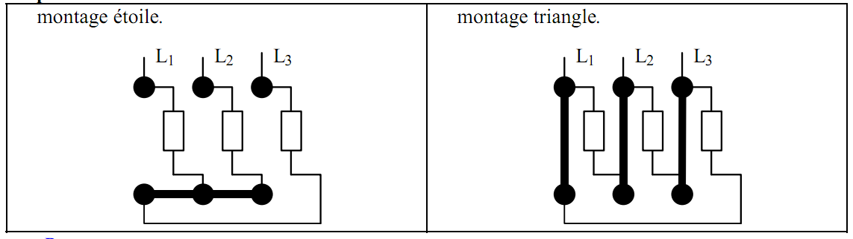

- Puissances en triphasé

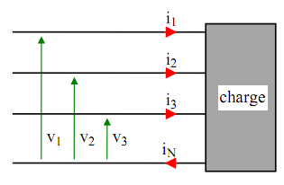

Puissance apparente et facteur de puissance en régime triphasé équilibré

Si les tensions et les courants sont triphasés équilibrés (mais pas nécessairement « alternatifs sinusoïdaux »), la puissance apparente se définie par

S = 3.Veff .I eff

Son unité est le Volt-Ampère (VA).

Elle caractérise grossièrement le coût d’une transmission de puissance électrique dans une ligne triphasée.
Le facteur de puissance est un critère simple pour évaluer grossièrement la qualité (sous l’angle économique) d’une transmission de puissance électrique lorsque les tensions et les courants sont triphasés équilibrés (mais pas nécessairement « alternatifs sinusoïdaux »).
Il se définit par
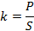
et est toujours inférieur à 1.

Triangle des puissances

A l’aide du triangle de puissances, on peut exprimer toutes les relations entre les dite puissances, en partant de et que f est le déphasage d’une tension simple par rapport au courant de ligne :

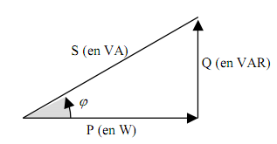

- théorème de Boucherot en régime alternatif

Calcul de la puissance apparente et du courant consommés par la ligne

Voici l’exemple d’une ligne en régime alternatif sinusoïdal triphasé équilibré en tension chargée par trois éléments qui prélèvent des courants triphasés alternatifs sinusoïdaux équilibrés,

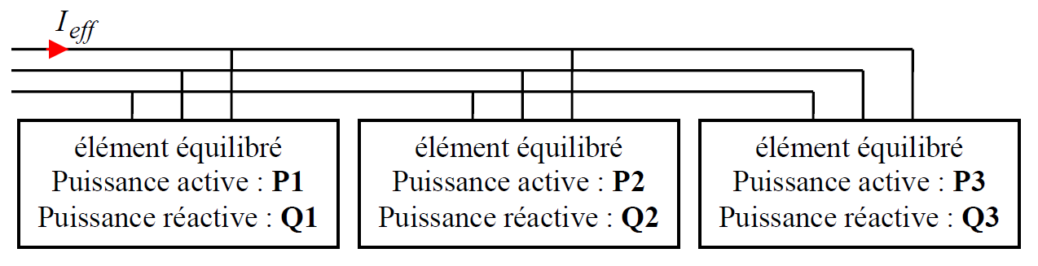

La puissance active prélevée sur la ligne est la somme (algébrique) des puissances actives consommées par chacun des éléments : PTotal = ∑ Pélément.
La puissance réactive prélevée sur la ligne est la somme (algébrique) des puissances réactives consommées par chacun des éléments: QTotal = ∑ Qélément

En triphasé équilibré en tensions et courants, la puissance apparente se définit par

Ce qui en régime alternatif sinusoïdal triphasé équilibré en tensions et courants devient:
On en déduit

Connaissant la tension d’alimentation en ligne et la puissance apparente on peut donc en déduire la valeur du courant de ligne.

